Selon des données fournies par AirHelp,
Plus de 28 millions de passagers ont pris l'avion au départ de la France cet été et 38 % d'entre eux ont subi des perturbations au cours de leur voyage.
- Les perturbations aériennes dues aux retards et aux annulations continuent d'augmenter pendant l'été dans toute l'Europe
- Bien que 38% des passagers au départ de la France aient été retardés, cela représente une amélioration de trois points par rapport à la même période de 2023
- Les vols intérieurs ont été la destination préférée des Français : 5,6 millions de passagers ont choisi de s'envoler vers d'autres lieux en France pour profiter de leurs vacances
- L'aéroport le plus ponctuel cet été est Calvi Saint-Catherine, tandis que Nice-Côte d'Azur présente les plus mauvaises données de ponctualité.
Paris, XX octobre 2024.- Cette année, l'été s'est terminé avec plus de 184 000 vols au départ des aéroports français entre juin et août. Selon les données d'AirHelp, l’entreprise technologique spécialisée dans les droits des passagers aériens, environ 62 % des passagers ont voyagé à l'heure prévue, sans que leur itinéraire de vacances ne soit perturbé. Cependant, plus de 11 millions de personnes ont vu leur vol perturbé, bien que dans la plupart des cas il s'agisse de retards compris entre 15 minutes et 3 heures, sans droit à une compensation financière.
Au niveau européen, près de 2 millions de vols ont été effectués, transportant 285 millions de passagers vers leurs destinations de vacances. Parmi eux, 110 millions (39 %) ont vu leur vol retardé ou annulé.
Le nombre de passagers en Europe augmente chaque été et, avec eux, de plus en plus de vols connaissent des problèmes de ponctualité. Cependant, nous pouvons être optimistes en France où les données pour cette période estivale montrent une amélioration par rapport à l'été précédent. Entre juin et août 2023, 26 millions de personnes ont voyagé au départ de la France, et environ 11 millions ont été affectées par diverses perturbations, soit 41% contre 38% pour l'été 2024.
La panne de CrowdStrike survenue le 19 juillet a touché des millions d'appareils Windows, ce qui en fait un jour clé dans le paysage des perturbations des compagnies aériennes. Au cours de cette seule journée, plus de 2 millions de passagers ont vu leurs vols perturbés dans toute l'Europe.
En outre, les grèves et les conditions météorologiques, telles que les inondations à l'aéroport de Palma de Majorque, ont également causé des problèmes majeurs pour le trafic aérien dans les aéroports européens.

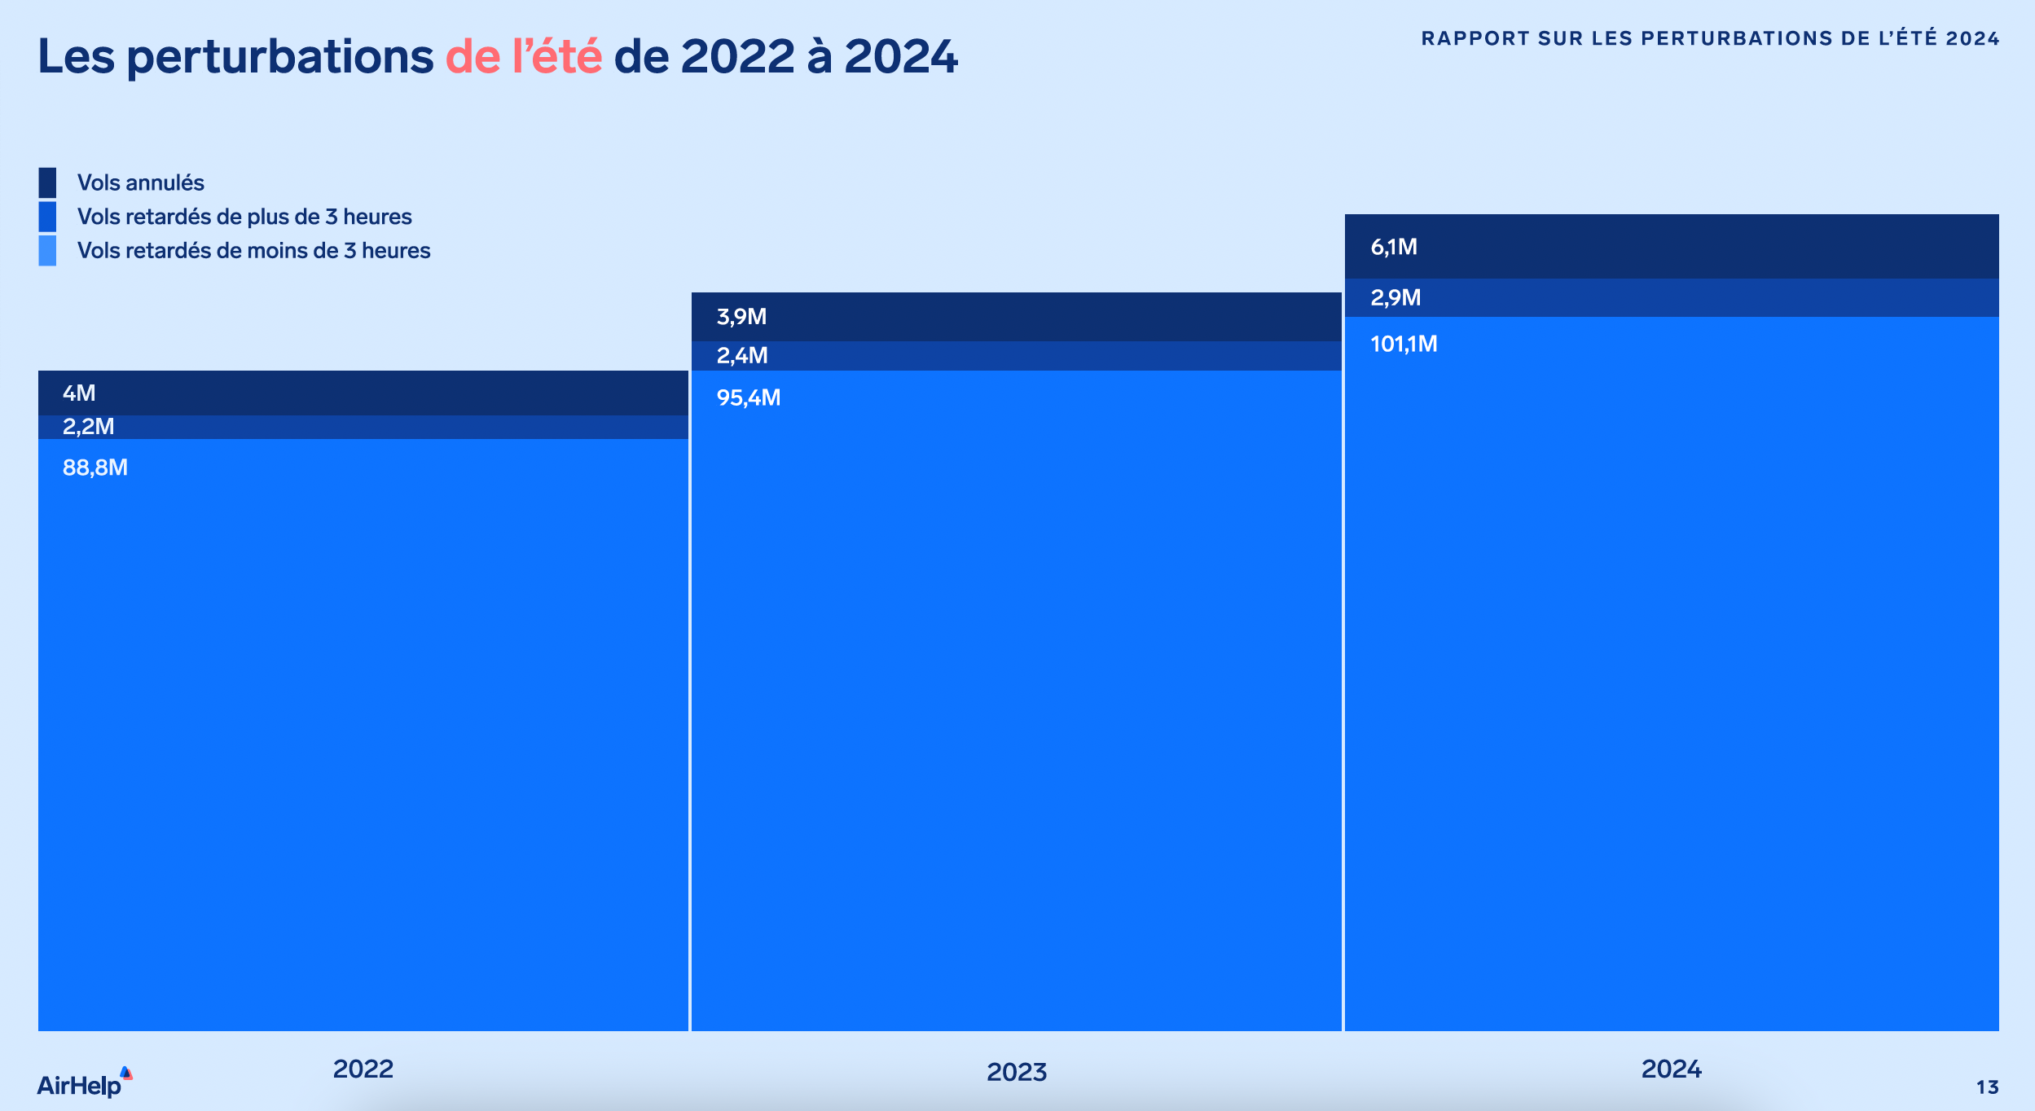

Les meilleures et les pires routes au départ de la France
Les destinations nationales occupent la première place du podium avec 5,6 millions de passagers qui se sont rendus dans d'autres aéroports du pays, loin devant les pays étrangers favoris par les français, comme l'Espagne (2,6 millions de passagers), l'Italie (2,1 millions) et le Royaume-Uni (1,9 million). En dehors de l'Europe, les États-Unis et la Tunisie arrivent en tête avec respectivement 1,5 million et 730 000 passagers.
Les pays de destination les plus touchés par les retards ont été le Royaume-Uni, avec 49 % des vols affectés par des retards de plus de 3 heures, et la Grèce, avec 45 % des vols affectés. En France, 34 % des vols intérieurs ont été perturbés.
Selon AirHelp, l'aéroport le plus ponctuel cet été est celui de Calvi Sainte-Catherine. Entre juin et août, 77,6 % de ses vols sont partis à l'heure. Il est suivi de près par l'aéroport de Brest-Bretagne, avec 76,6 % de vols à l'heure, et par l'aéroport de Perpignan-Rivesaltes (74,5 % de vols à l'heure).
L’aéroport le plus mal placé en termes de ponctualité est celui de Nice-Côte d'Azur, un des aéroports nationaux les plus fréquentés qui, cependant, montre un taux de ponctualité inférieur à 48 %. Il est suivi par l'aéroport Sud-Corse, où à peine 58 % des vols partent à l'heure, et en troisième position par l'aéroport de Beauvais (59,27 %).

Le rapport complet produit par AirHelp est disponible via ce lien.

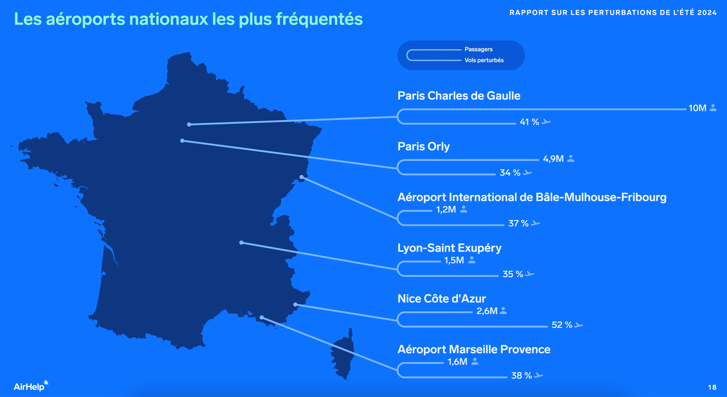
Droits des passagers en vertu du règlement EC261
Si le vol est annulé ou si le passager se voit refuser l'embarquement, les compagnies aériennes doivent proposer un autre vol, que le passager peut refuser s'il ne souhaite pas poursuivre son voyage. Dans ce cas, il peut demander le remboursement intégral de son billet.
En outre, si l'interruption du vol entraîne des frais supplémentaires (nourriture, hébergement ou perte de bagages), la compagnie aérienne doit également les prendre en charge.
Selon le règlement EC261, qui régit les vols au départ ou à l'arrivée de l'UE, les passagers ont droit à une indemnisation supplémentaire pouvant atteindre 600 euros en cas de retard de plus de 3 heures à l'arrivée à destination, d'annulation sans préavis dans les 14 jours précédant le départ et de passagers refusés à l'embarquement en raison d'une surréservation causée par la compagnie aérienne. La demande de compensation financière peut être faite rétroactivement jusqu'à trois ans après la date du vol.
Cette demande dépend et peut varier en fonction de la raison de la perturbation du vol. Par exemple, des conditions météorologiques défavorables ou des urgences médicales peuvent exempter la compagnie aérienne de l'obligation d'indemnisation. En cas de grève, même si elle est annoncée, les passagers ont le droit de faire des réclamations.
AirHelp a récemment publié un guide qui couvre tous ces points. Vous pouvez le télécharger ici.

À propos d'AirHelp

AirHelp est une entreprise de technologie du voyage qui s'attaque aux perturbations des vols. Depuis 2013, elle a obtenu une indemnisation pour plus de 2,5 millions de passagers victimes d'un retard ou d'une annulation de vol. 6,5 millions de passagers ont protégé leurs vols avec AirHelp+, et d'innombrables millions d'autres bénéficient des informations d'experts disponibles gratuitement sur airhelp.com

#Le numéro 1 de l'indemnisation des vols dans le monde entier

Avec un réseau de 50 cabinets d'avocats dans plus de 35 pays, une IA innovante travaillant en coulisses et une équipe dévouée de plus de 400 AirHelpers, AirHelp permet à toute personne voyageant au Royaume-Uni, dans l'Union européenne et au-delà de réclamer facilement jusqu'à 600 euros pour les retards et les annulations de vols.

D’autres informations sur AirHelp sont disponibles à l'adresse suivante : https://www.airhelp.com/fr/


Pour plus d’information :
María Díaz
france.airhelp@actitud.agency
T. 07 82 50 84 14

